Отчет по патриотическому воспитанию за 2016-2017 год
В формировании и развитии личности учащихся школа ведущую роль отводит гражданско-правовому и военно-патриотическому воспитанию, которое способствует становлению социально значимых ценностей у подрастающего поколения.
Цель работы по патриотическому воспитанию: формирование у школьников высокого патриотического сознания, чувства верности своему Отечеству, а также уважительного отношения к прошлому, настоящему и будущему родного края, своей страны. Воспитание патриотических качеств личности в соответствии с моделью "Гражданин- патриот России”.
Задачи работы по патриотическому воспитанию: формировать патриотизм, твердую гражданскую позицию;
· формирование нравственных основ личности, повышение уровня духовной культуры;
· сформировать гуманистическое отношение к окружающему миру и людям;
· сформировать внутреннюю потребность личности в постоянном самосовершенствовании;
· вести постоянную работу по социализации обучающихся, готовить их к жизни в современной действительности.
Для реализации данных задач, осуществляется следующая эффективная воспитательная цепочка:
·любовь к родителям, родному дому, к родным и близким людям;
· воспитание и уважение к старшим (приобщение детей к традициям народа, стремление чтить память погибших воинов, проявление уважения к людям пожилого возраста).
· любовь к родной природе (охрана окружающей среды);
· человек – защитник своего Отечества (защита Родины, формирование чувства патриотизма, уважения и симпатии к другим народам, гордости за Российскую армию, желание служить своему Отечеству, помнить, чтить и передавать из поколения в поколение святую память о наших отцах и дедах).
Для реализации программы используем различные формы работы по патриотическому воспитанию.
· проведение социальных акций "Ветеран живёт рядом», «Забота»;
· встречи с воинами-интернационалистами;
· проведение военно-спортивных игр "Зарница”;
· волонтерское движение;
· проведение внеклассных воспитательных мероприятий на патриотическую тематику: классные часы, праздничные и интеллектуально-познавательные программы, брейн - ринги, конкурсы, вечера, художественно-литературные композиции.
Программа осуществляется через уроки, факультативные занятия, внеклассную деятельность и традиционные мероприятия.
Так, например, на уроках истории, обществознания, литературы, географии, учителя учат учащихся формировать активную жизненную позицию личности, приобретать опыт гражданских действий, демократического поведения и общения, развивать умения и навыки конструктивно – критического мышления, самостоятельности, воспитывать уважение к народным традициям и культуре, уважительного и толерантного отношения к культуре и традициям других народов. Учат детей понимать принципы и ценности демократического гражданского общества, жизни и деятельности человека в таком обществе.
С этой целью, также в школе стало традицией проведение таких мероприятий, как
· День знаний;
· Неделя здоровья. Легкоатлетический кросс;
· День пожилого человека (участие в акции);
· День учителя;
· Декада граждановедения ко Дню Конституции РФ;
· Спортивное многоборье (ГТО);
· День защитника Отечества;
· Международный женский день («А ну-ка, девушки!»);
· День Земли;
· Экологические десанты по уборке территории школы;
· День Победы;
  - · Вахта памяти;
  - · День защиты детей.
Дважды в учебном году проводятся военно – патриотические мероприятия . Это:
1.Месячник оборонно-массовой работы;
3. К 9 Мая – комплекс военно-патриотических мероприятий, посвященных Великой Победе советского народа в 1941 – 1945г.г.
В декабре, феврале во всех классах прошли и проходят Уроки мужества, посвященные дню защитника Отечества и Великой Победы.
В школе ведется шефская помощь труженикам тыла. Ребята с удовольствием участвуют в акции «Забота». Все учащиеся школы не на словах, а на деле подтверждают свое уважение к ветеранам и проявляют чувство любви и уважения.
Ежегодно 9 мая в День Победы все учащиеся и педагоги школы участвуют в шествии «Бессметный полк» и митинге на Мемориале павшим землякам в боях за Родину в годы Великой Отечественной войны 1941-1945г.г.
Как дань уважения и признательности, в День Победы, к памятнику, павшим землякам в годы Великой Отечественной войны возлагают цветы.
Мы принимаем активное участие во всероссийских, краевых и районных мероприятиях, способствующих патриотическому воспитанию. А именно принимали участие: в краевом экологическом конкурсе "КРАЙ ЧИСТОЙ ВОДЫ: МОЯ ТОЧКА НА КАРТЕ" в номинации "Магнит науки"; в юбилейной X Всероссийской конференции учащихся «Юность, наука, культура–Сибирь»; в краевом конкурсе исследовательских работ «Вокруг света» в секции "Юные географы-краеведы.
Учащиеся 5-8 классы приняли участие во Всероссийском экологическом диктанте. Наша школа принимает участие во Всероссийском экологическом уроке «Сделаем вместе»
В процессе реализации плана по патриотическому воспитанию учащихся у выпускников к моменту окончания школы должным образом формируются следующие качества личности:
· активная гражданская позиция;
· способность нести личную ответственность за судьбу своей семьи, Родины;
· чувство патриотизма, верности Родине и готовности служения Отечеству;
· духовность, нравственность, личная и общественная ответственность;
· способность к саморазвитию и самореализации.
В целом работа по ПВ в школе в 2017 году можно считать удовлетворительной, но имеется ряд проблем, требующих решения в следующем учебном году.
Заместитель директора по УВР Фёдорова С.Н.

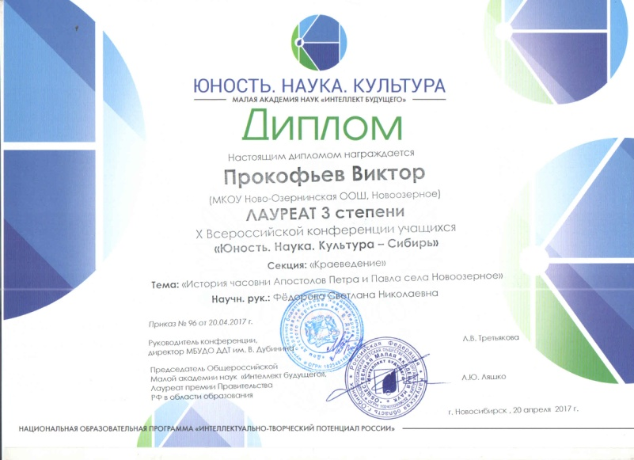

Конкурс «Шаги в науку» проводился в г.Обнинск для учащихся 5–9 классов. Прокофьев Виктор учащийся МКОУ Ново-Озернинская ООШ по итогам этого конкурса стал Лауреатом 1 степени. Его работу «История часовни Апостолов Петра и Павла села Новоозерное» высоко оценили эксперты.

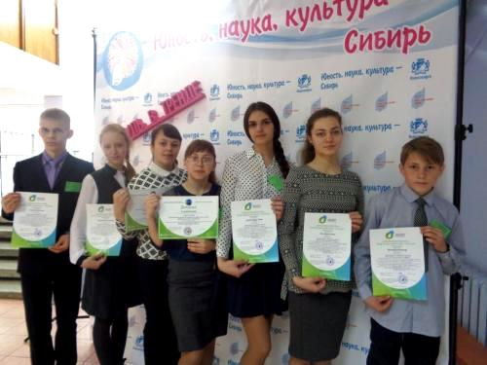

С 19 по 21 апреля 2017 года в Новосибирской области прошла Юбилейная X Всероссийская конференция учащихся «Юность, наука, культура–Сибирь».
3 место – Прокофьев Виктор, ученик 6 класса МКОУ Ново-Озернинская ООШ Кытмановского района, секция «Краеведение, культурная антропология (археология, этнография)».

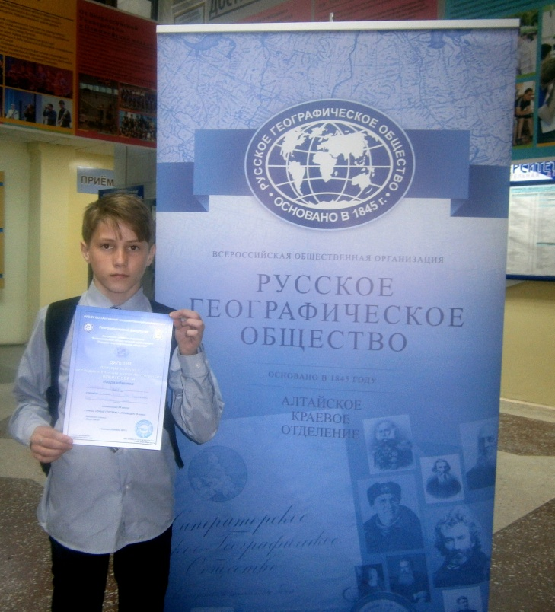

Ученик 6 класса Прокофьев Виктор принял участие в краевом конкурсе исследовательских работ «Вокруг света» в секции "Юные географы-краеведы". В результате упорной борьбы, третье место занял Прокофьев Виктор, ученик 6 класса МКОУ "Ново- Озернинская ООШ" Кытмановского района.

Прокофьев Виктор учащийся 6 класса принял участие в краевом экологическом конкурсе "КРАЙ ЧИСТОЙ ВОДЫ: МОЯ ТОЧКА НА КАРТЕ" в номинации "Магнит науки".

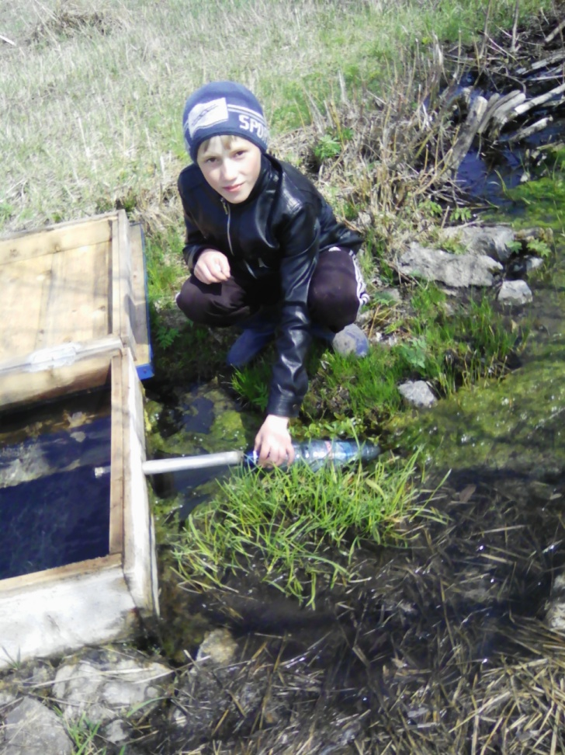

Фото автора: Бокситов ключ

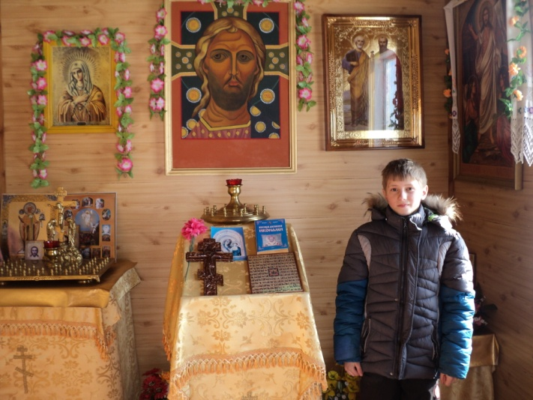

Прокофьев Виктор побывал в городах и селах Алтайского края, в городе Новосибирск, и заочно принял во всероссийском конкурсе «Шаги в науку», тем самым раскрыл неизвестные страницы истории Малой родины, а именно историческую судьбу часовни Святых Петра и Павла. Витя доказал что будущее поколение должно не только изучать, хранить память о духовном прошлом своей малой родины, но и способствовать возрождению, восстановлению исторических памятников на территории нашего села. Прокофьев Витя и его руководитель заслуживает слова благодарности, за патриотизм к Родине.

2 марта 2017г наши учащиеся принимали участие в районных соревнованиях по лыжным гонкам памяти Кулькова С.А. в зачет Спартакиады обучающихся образовательных учреждений среди юношей и девушек на лыжной базе. Наша команда заняла достойное 2 место.

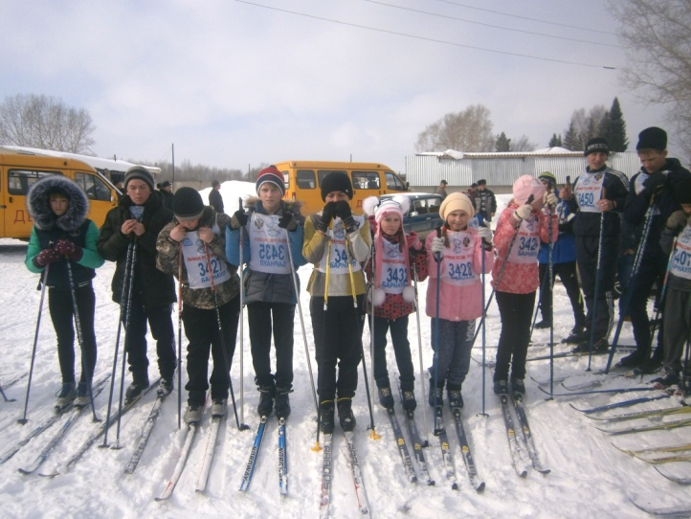

21 января 2017 года в с.Тягун, на лыжной базе состоялось первенство района по лыжным гонкам среди общеобразовательных учреждений района. Нашу школу представляли учащиеся: Прокофьев Витя, Панков Максим, Абушкин Алексей, Молоденкова Женя. Наша школа заняла достойное 3 место.

28 февраля 2017 г в МБОУ Кытмановская СОШ №1 прошел окружной конкурс "Вперед, мальчишки!" для 7-8 классов. Наша команда "Факел" в составе: Самсонов Никита, Вигриянов Витя, Прокофьев Витя, Абушкин Алеша, Потокин Костя приняла активное участие. В итоге наша команда заняла 2 место.

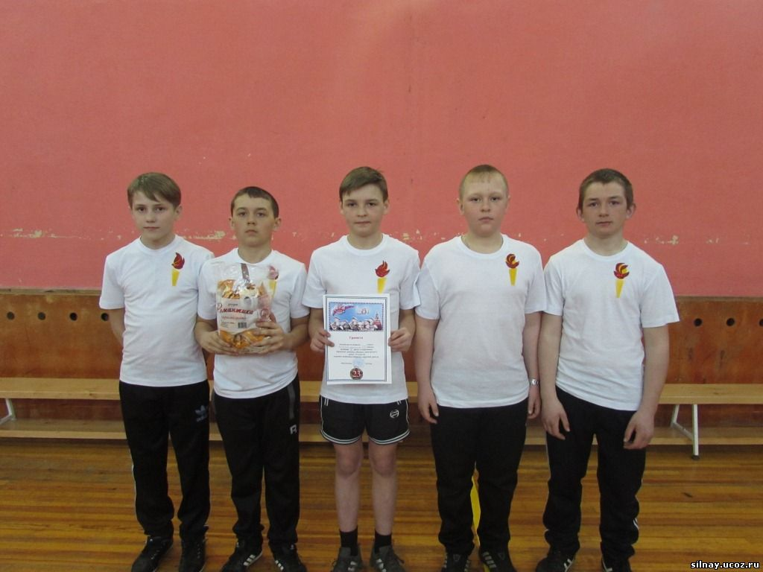

В нашей школе прошел конкурс «Лучшая кормушка для птиц". Целью конкурса является формирование у детей бережного отношения к природе. Учащимся 5-6 класса было дано домашнее задание - смастерить кормушки из подручного материала. Фантазия детей нас приятно удивила, чего только здесь не было: деревянные птичьи дворцы, цветные домики - коробочки из тетропакетов и пластиковых бутылок. К выполнению задания учащиеся 5-6 класса подошли творчески.

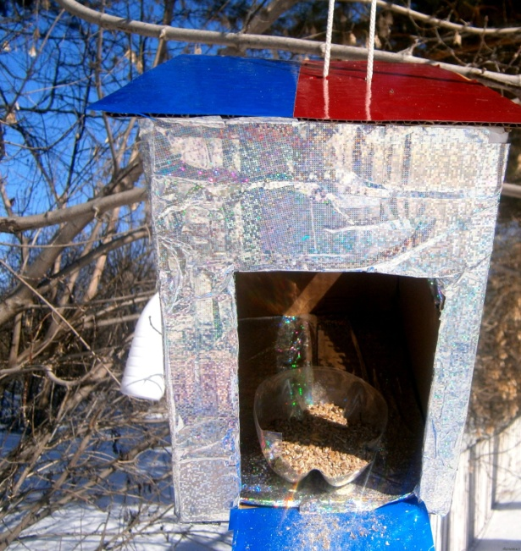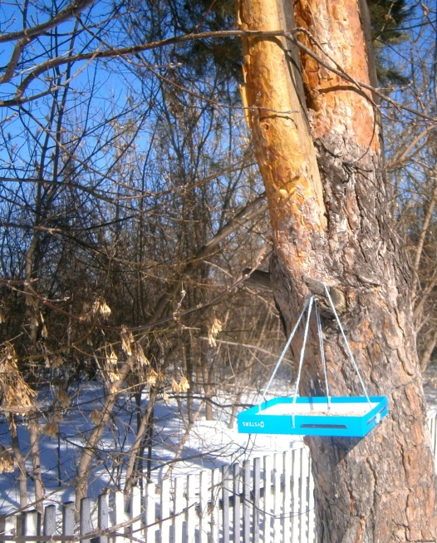

Кормушка Кормушка
Прокофьев Витя Панченко Андрей
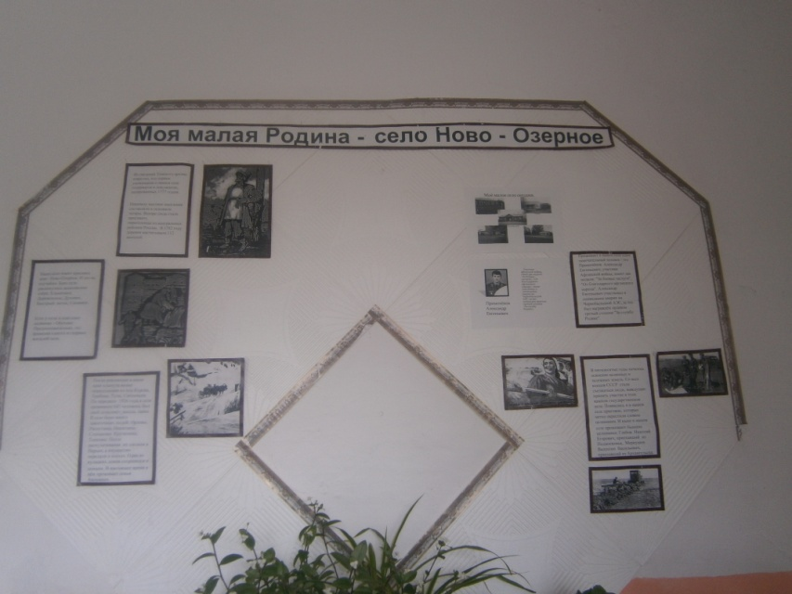

Стенд «Моя малая Родина Новоозерное 2017г

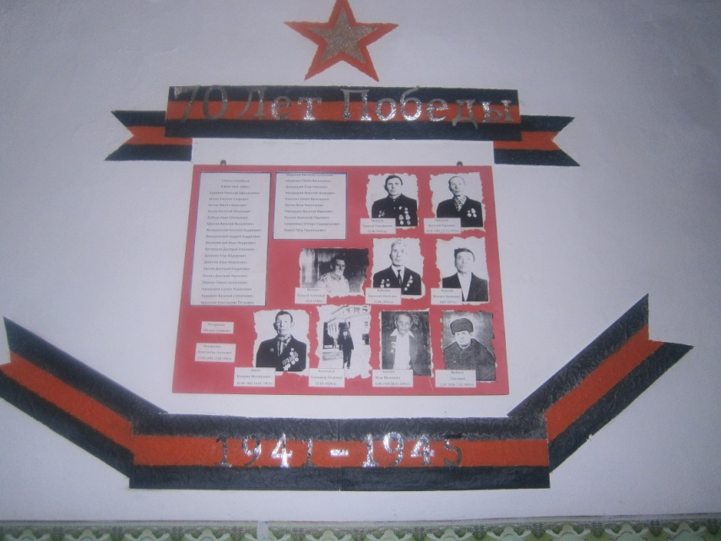

Стенд Ветераны войны села Новоозерное 2017

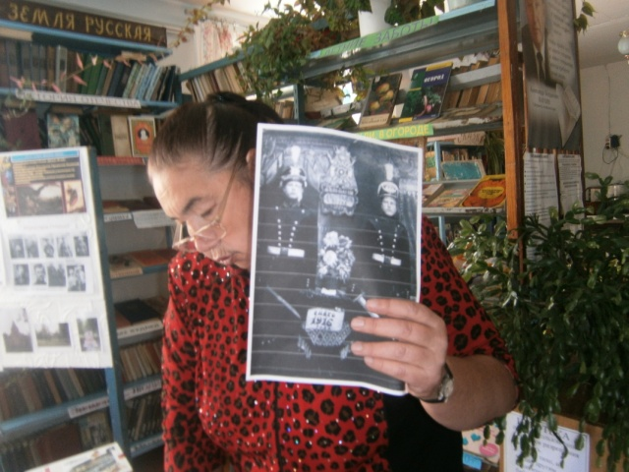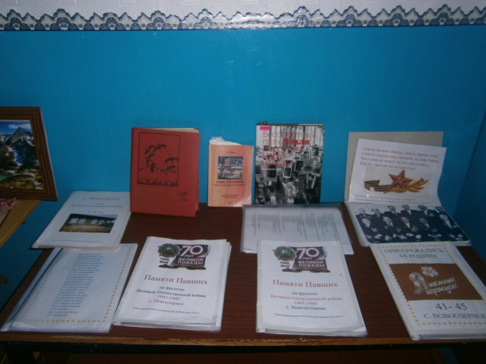
Книжная выставка «Земля Новоозернинская – героями славится» 2017г

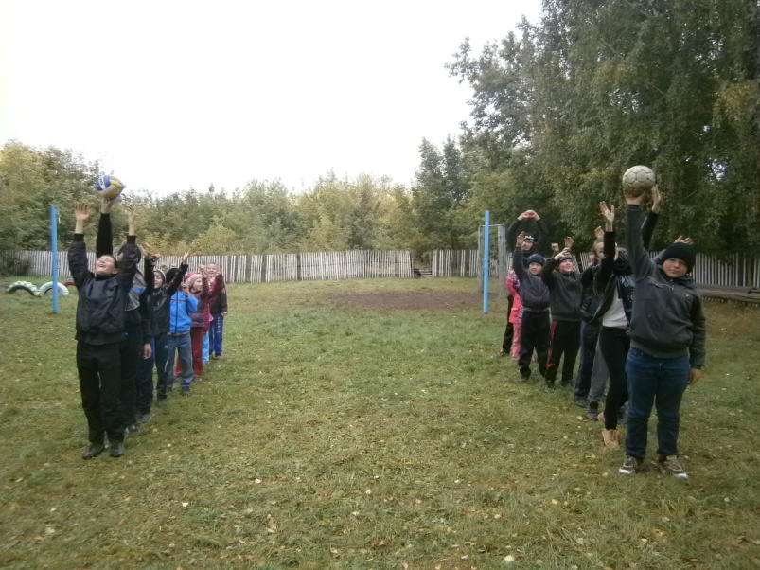

Чтобы быть сильным – нужно заниматься спортом 2017г

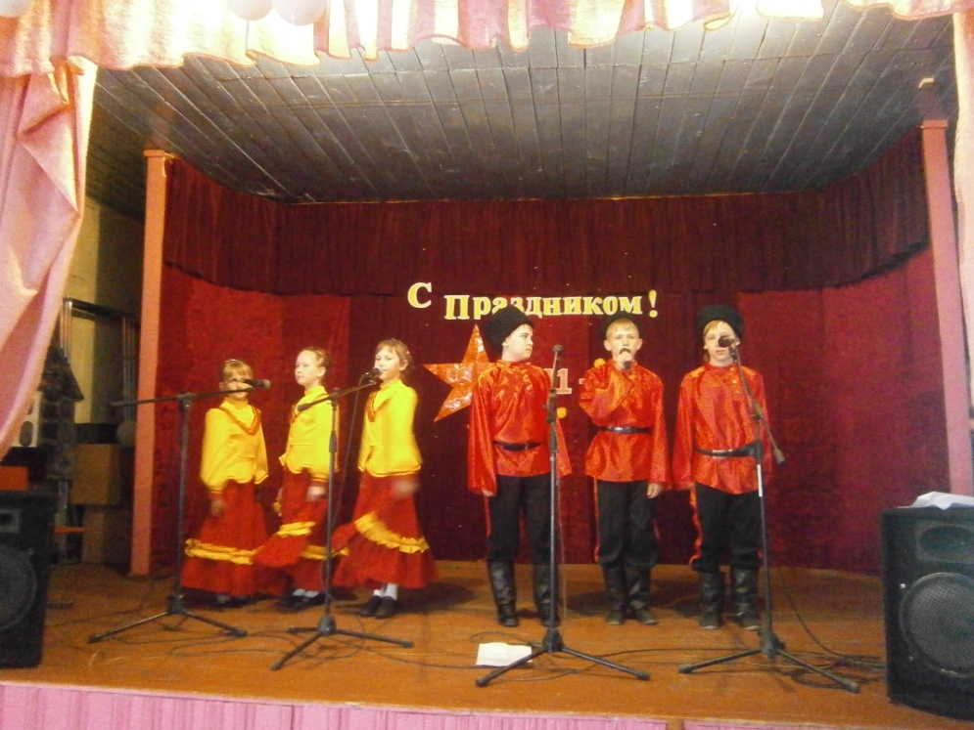

Ансамбль «Колокольчик» исполняют песню «Потому, потому что мы пилоты»»
2016г

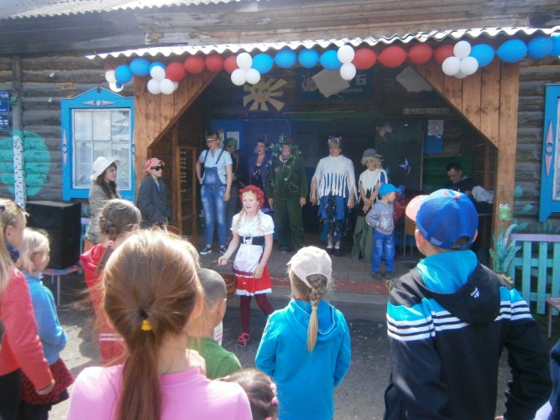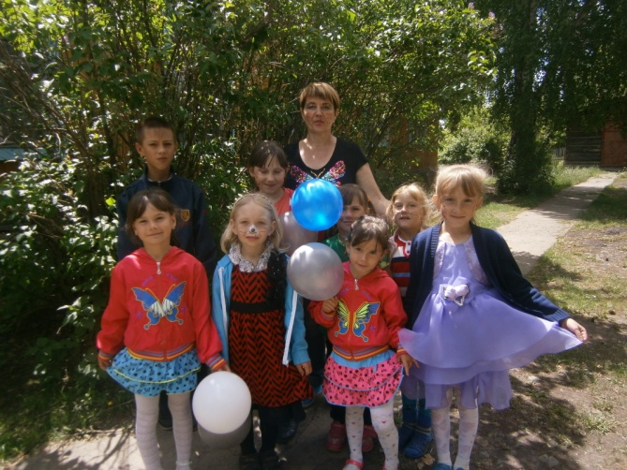

Праздник «День защиты детей» 2016

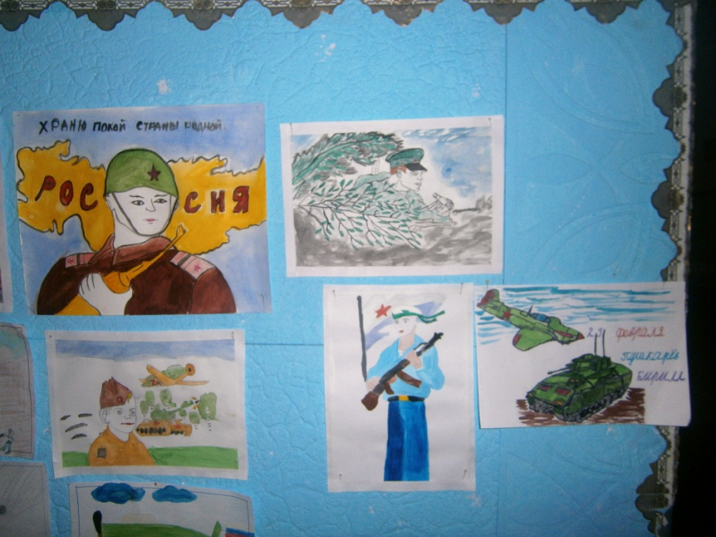

Конкурс рисунков ко Дню защитника Отечества 2017г

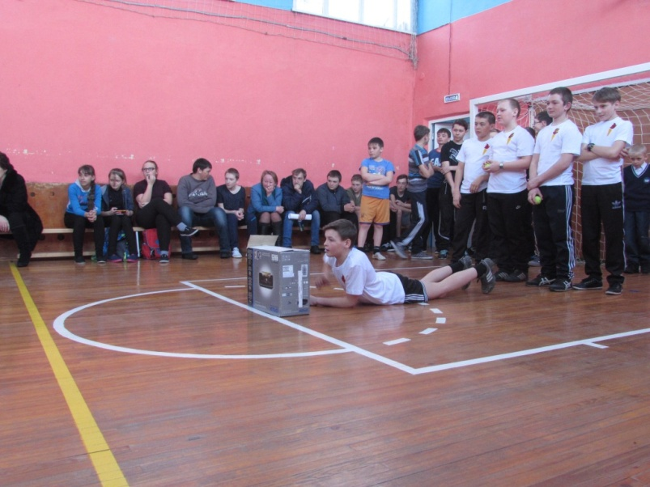
Окружной конкурс «Вперёд мальчишки!»

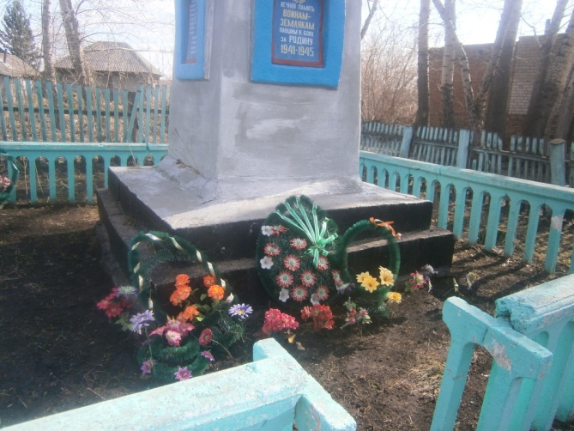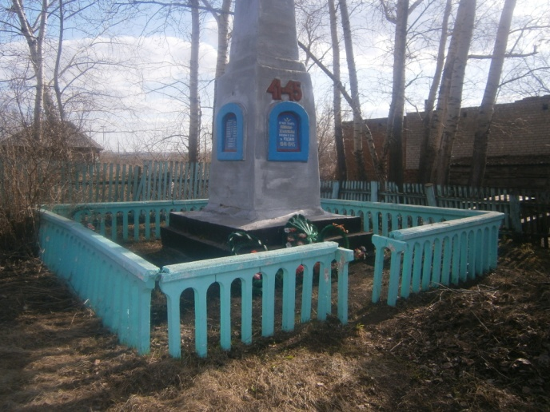

Благоустройство памятника 24.04.2017г

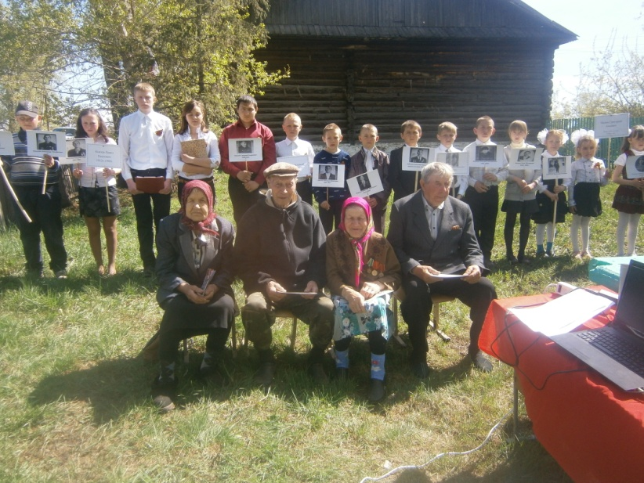

Бессмертный полк 2016г
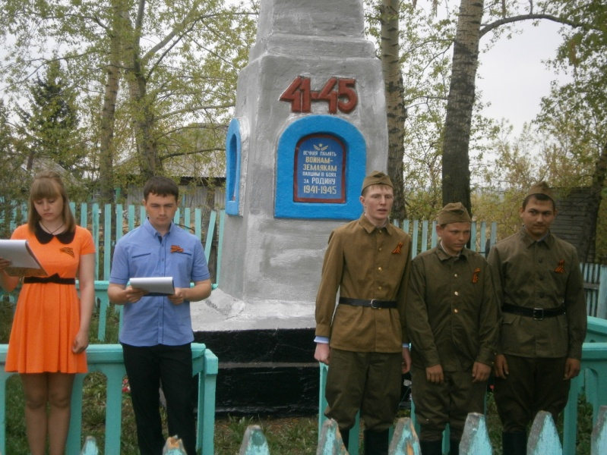
Митинг 9 мая 2016 год

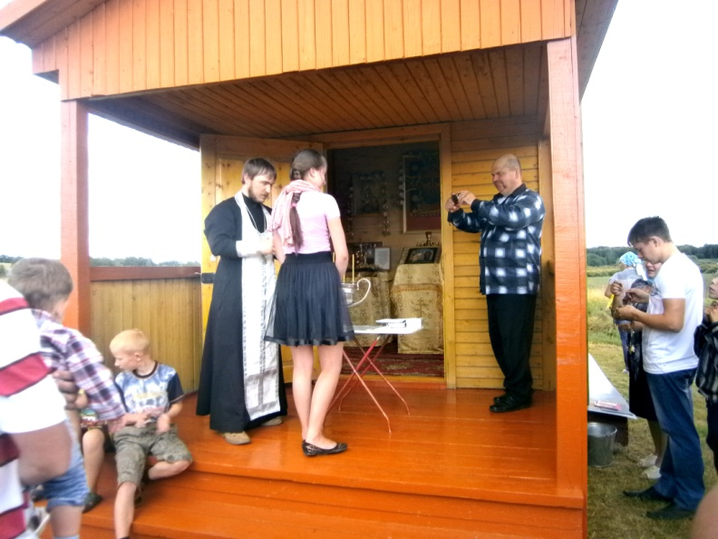
12 июля часовня апостолов Петра и Павла
Крещение 2016 год

